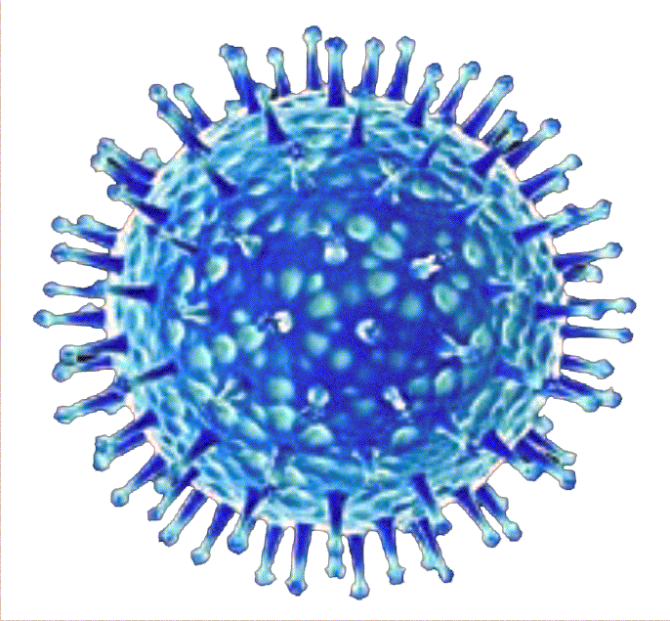  В 2016 году специалисты Всемирной организации здравоохранения выделяют три ведущих штаммов вируса гриппа:  - вирус «Калифорния» типа А (H1N1)2009 – известен как свиной грипп, особенно запомнился жителям планеты в 2009 году, когда вспышке гриппа была присвоена самая высокая степень возможной оценки.  - вирус «Швейцария» типа А (H3N2) – данный тип гриппа относительно молод, а потому не до конца изучен. Известно, что нередко дает осложнения именно на легкие, но в связи с тем, что зафиксировано минимальное количество случаев, клинические симптомы не подтверждены окончательно. В большинстве из них ясна только общая картина заболевания.  - вирус «Пхукет» типа В.  Наиболее опасными считаются вирусы типа А, вирус типа В – более «гуманный». Однако, по данным Всемирной организации здравоохранения именно вирус гриппа A (H1N1), представляющий собой наибольшую опасность, станет «лидером» по причине заболеваемости в 2016 году. | КАК ЗАЩИТИТЬСЯ ОТ ГРИППА A (H1N1)2009?  Вирус гриппа A (H1N1) легко передается от человека к человеку и вызывает респираторные заболевания разной тяжести. Симптомы заболевания аналогичны симптомам обычного (сезонного) гриппа. Тяжесть заболевания зависит от целого ряда факторов, в том числе от общего состояния организма и возраста.  Предрасположены к заболеванию: пожилые люди, маленькие дети, беременные женщины и люди, страдающие хроническими заболеваниями (астмой, диабетом, сердечнососудистыми заболеваниями), и с ослабленным иммунитетом.  ПРАВИЛО 1. МОЙТЕ  - Часто мойте руки с мылом. Гигиена рук - это важная мера профилактики распространения гриппа. Мытье с мылом удаляет и уничтожаетмикробы.  Если нет возможности помыть руки с мылом пользуйтесь спирт содержащими или дезинфицирующими салфетками.  - Чистите и дезинфицируйте поверхности, используя бытовые моющие средства. Чистка и регулярная дезинфекция поверхностей (столов, дверных ручек, стульев и др.) удаляет и уничтожает вирус. |  | ПРАВИЛО 2. СОБЛЮДАЙТЕ РАССТОЯНИЕ И ЭТИКЕТ  - Избегайте близкого контакта с больными людьми, соблюдайте расстояние не менее 1 метра от больных, так как вирус легко передается от больного человека к здоровому воздушно-капельным путем (при чихании, кашле),  - Избегайте поездок и многолюдных мест.  - Прикрывайте рот и нос одноразовым платком при кашле или чихании.  - Старайтесь не трогать руками глаза, нос или рот. Гриппозный вирус распространяется этими путями.  - Не сплевывайте в общественных местах.  - Надевайте маску или используйте другие подручные средства защиты, чтобы уменьшить риск заболевания.  ПРАВИЛО 3. ВЕДИТЕ ЗДОРОВЫЙ ОБРАЗ ЖИЗНИ  Здоровый образ жизни повышает сопротивляемость организма к инфекции. Соблюдайте здоровый режим, включая полноценный сон, потребление пищевых продуктов богатых белками, витаминами и минеральными веществами, физическую активность.
СИМПТОМЫ ГРИППА А (H1N1)2009?  - высокая температура (97%),  - кашель (94%),  - насморк (59%),  - боль в горле (50%),  - головная боль (47%),  - учащенное дыхание (41%),  - боли в мышцах (35%),  - конъюнктивит (9%).  - в некоторых случаях наблюдаются симптомы желудочно-кишечных расстройств (которые не характерны для сезонного гриппа): тошнота, рвота (18%), диарея (12%).  ОСЛОЖНЕНИЯГРИППА А(Н1N1)2009:  Характерная особенность гриппа А(Н1N1)2009 — раннее появление осложнений. Если при сезонном гриппе осложнения возникают, как правило, на 5-7 день и позже, то при гриппе А(Н1N1)2009 осложнения могут развиваться уже на 2-3-й день болезни.  Среди осложнений лидирует первичная вирусная пневмония. Ухудшение состояния при вирусной пневмонии идёт быстрыми темпами, и у многих пациентов уже в течение 24 часов развивается дыхательная недостаточность, требующая немедленной респираторной поддержки с механической вентиляцией лёгких.  Быстро начатое лечение способствует облегчению степени тяжести болезни! |  | ЧТО ДЕЛАТЬ В СЛУЧАЕ  ЗАБОЛЕВАНИЯ ГРИППОМ?  - Оставайтесь дома и срочно обращайтесь к врачу.  - Следуйте предписаниям врача, соблюдайте постельный режим и пейте как можно больше жидкости.  - Избегайте многолюдных мест. Надевайте гигиеническую маску для снижения риска распространения инфекции.  - Прикрывайте рот и нос платком, когда чихаете или кашляете. Как можно чаще мойте руки с мылом.  ЧТО ДЕЛАТЬ ЕСЛИ В СЕМЬЕ КТО-ТО ЗАБОЛЕЛ ГРИППОМ?  - Выделите больному отдельную комнату в доме. Если это невозможно, соблюдайте расстояние не менее 1 метра от больного.  - Ограничьте до минимума контакт между больным и близкими, особенно детьми, пожилыми людьми и лицами, страдающими хроническими заболеваниями.  - Часто проветривайте помещение.  - Сохраняйте чистоту, как можно чаще мойте и дезинфицируйте поверхности бытовыми моющими средствами.  - Часто мойте руки с мылом.  - Ухаживая за больным, прикрывайте рот и нос маской или другими защитными средствами (платком, шарфом и др.).  - Ухаживать за больным должен только один член семьи.  Береги себя и своих близких!  Будьте здоровы! |  | ГРИПП-2016:  что нужно знать?  